Вегетативное размножение покрытосеменных растений

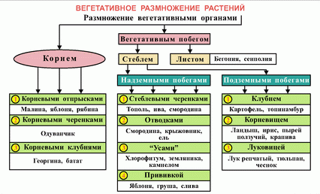

Вегетативное размножение – один из видов бесполого размножения. Оно свойственно почти всем представителям царства растений. В природе нередко наблюдается такая картина: одно растение, например земляника, разрастаясь своими ползучими побегами – усами, занимает большую территорию. При этом некоторые побеги могут оторваться от материнского организма и продолжать жизнь самостоятельно. Та же отломившаяся ветка ивы, попав в благоприятные условия, укореняется. Вскоре из ветки вырастает новое растение, иногда на достаточно далеком расстоянии от материнского. Это примеры вегетативного размножения растений с помощью стебля.
Растения в природе нередко размножаются листьями. Так, в сыроватых местах луга встречается растение сердечник луговой. Его сложные листья, соприкасаясь с влажной поверхностью почвы, образуют придаточные корни и почки. Отделившись после этого от материнской особи, они образуют из почек свои побеги и живут как новое растение. Листьями в природе размножаются, например, бегония, сансевьера, каланхоэ, сенполия. Начало развитию новых растений при вегетативном размножении всегда дают почки (пазушные или придаточные).
Вегетативное размножение – это воспроизведение растений из вегетативных частей тела: корня и побега.
Вегетативное размножение свойственно высшим и низшим растениям.
У низших растений (водорослей) вегетативное размножение могут осуществлять отделившиеся кусочки слоевища или отдельные его клетки. Высшие растения (споровые и семенные) размножаются всеми вегетативными органами – корнями, побегом, а также его частями: стеблем, листьями, почками. У высших растений, особенно у цветковых, вегетативное размножение может сочетаться и чередоваться с половым размножением.
Растения, возникшие вегетативным путем, обладают такими же свойствами, какие были у материнского растения. Лишь в новых условиях окружающей среды у них могут проявиться иные свойства, например измениться размеры растения.
При вегетативном размножении отделившиеся дочерние растения полностью воспроизводят наследственные свойства материнского организма.
Совокупность новых растений (особей), возникших вегетативным путем от одного материнского растения, называется клоном (от греч. клон – «отпрыск», «ветвь»). Образование клонов позволяет каждому растению иметь однородное потомство, повторять себя в своих потомках без изменения наследственных качеств. Клонированием создается возможность сохранить исходные свойства материнских растений в течение достаточно длительного времени. Только таким способом удается сохранить своеобразные особенности какого-либо сорта у культурных растений.
В этом проявляется уникальность вегетативного размножения, а также его существенное отличие от полового.
Вегетативное размножение цветковых растений
Размножение надземными частями растения | Размножение подземными частями растения
Листовыми черенками (бегония, сенполия, сансевьера)  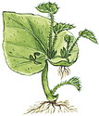 | Корневыми черенками (шиповник, малина, одуванчик)  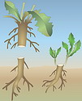
Стеблевыми черенками (смородина, тополь, ива)  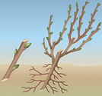 | Корневыми отпрысками (осина, рябина, тополь, осот)  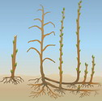
Ползучими побегами (луговой чай, клюква, живучка)  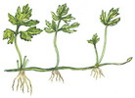 | Корневищами (ирис, ландыш, пырей)  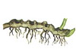
Отводками (смородины, крыжовник, малина, яблоня)  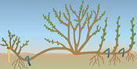 | Клубнями (картофель, топинамбур)  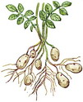
Прививкой (яблоня, груша, слива, вишня)  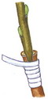 | Лукавицами (лук, чеснок, тюльпан)  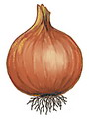
Растения, появившиеся путем вегетативного размножения, обычно развиваются значительно быстрее, чем особи, появившиеся из семян, т. е. половым путем. Они могут раньше перейти к плодоношению, значительно быстрее захватить необходимую им площадь, быстрее расселиться на большой территории. Вегетативное размножение позволяет сохранить неизменными свойства вида. В этом заключается его большое биологическое значение.
Если прорастание семян почему-либо у вида затруднено и подавлено, растение переходит на вегетативное размножение.
Вегетативное размножение у растений может осуществляться случайно отделившимися частями тела растения. Укоренение частей побегов, отдельных листьев, почек, кусочков корней и корневищ – это явление широко представлено в природе. Но у многих растений в процессе эволюции сформировались особые, специализированные части. К ним относятся: клубни, луковицы, столоны, усы, клубнелуковицы, корневища. Тому же служат и особые вегетативные части растения, называемые выводковыми почками.
Выводковые почки возникают у растений на листьях (бриофиллюм, папоротник-асплениум) или в соцветии. Там они прорастают, образуя маленькую розеточку листьев с корнями, маленькую луковичку в пазухах листьев (лилии, лук, чеснок) или крохотный клубень в соцветии (горец живородящий, мятлик бульбоносный). Люди с давних пор очень широко используют вегетативное размножение растений в своем хозяйстве.

